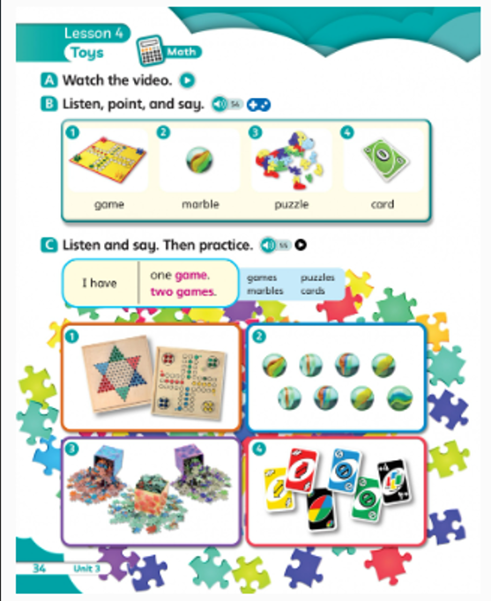

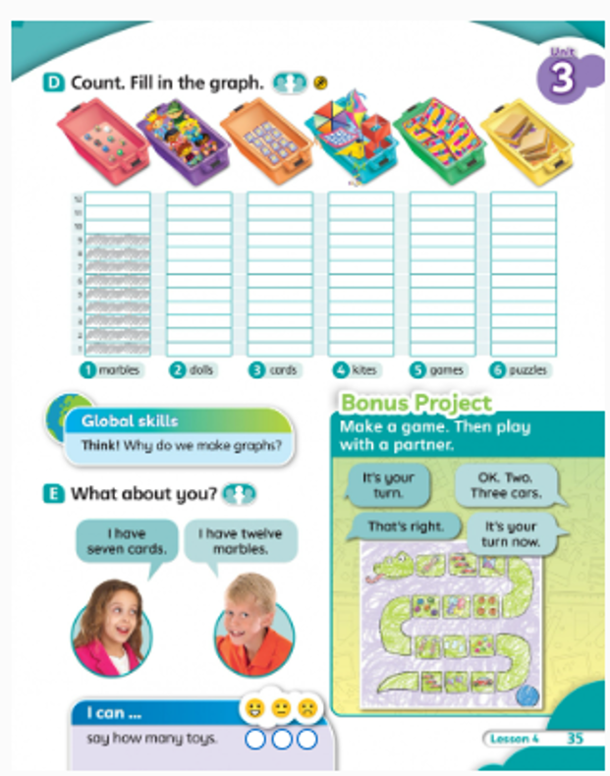

School Year 114, 1ST semester
“Everybody Up 1” Homework for Week 13(11/24-11/28)
Class: 202
英讀  星期一 | HANDA’S SURPRISE ( Day 6/6 )

英語 | Listen, Read & Write 聽, 唸讀 & 寫 | Write 寫 | Others 其他
Day1 | U3 L4 p.34-35 |  | 熟背單字句子：  U3 L4 p.34-35
Day2 | U3 L4 p.34-35 |  | 熟背單字句子：  U3 L4 p.34-35
Day3 | U3 L4 p.34-35 | 習作U3 L4 p.30-31 | 1. 12/2(二)小考  範圍：U3 L4 p.34-35  2. 訂簽：  習作、練習簿、小考卷

*考試通知
114學年度上學期「英語單字A冠王」檢測
教材Everybody Up Book 1
週次 | 日期 | 範圍 | 題型
第16週 | 12/18(四) | 第三單元 Unit 3 | 中翻英

School Year 114, 1st semester Class: 202
English Conversation weekly Class Schedule
English Textbook – Inside Out-1
Week 13 (11/23-11/29)
二年級 第13周 英會課聯絡單
英會 | Learn and Read | Classroom Learning Activities | Worksheet
Week 13  Date: 11/23-11/29/2025 | Happy Thanksgiving 感恩節相關節慶活動 | Sentences practice & oral speaking  * Happy Thanksgiving!  -Thanksgiving, family, turkey, feather, potato, carrot, pumpkin, corrn  -延伸活動: Thanksgiving matching | *pumpkin maze game
Oral Practice  口語練習 | 讓我們一起慶祝感恩節吧! Let’s celebrate Thanksgiving together!  我們會吃什麼料理? What do most people eat on Thanksgiving?

